The Basics of The Palm Pre Linux

Содержание
The Basics of The Palm Pre Linux 1
Вступление 1
1. Установка SDK. 2
2. Начало работы с Linux 2
3. Установка программ 5
4. Обзор системных папок. 6
4.1 Стандартные системные директории 6
4.2 Директории, специфичные для Web OS 7
5. Работа с FTP на Palm Pre 8
5.1. Описание процедуры обмена данными 8
5.2 Работа с консольным клиентом ncftp 8
Использованные материалы : 11

Вступление
Данная статья посвящена описанию процесса начальных настроек и базовой работы с Palm Web OS на более низком уровне, нежели описано в документах Palm SDK.
Компания Palm выпустила (http://www.palm.com/us/products/phones/pre/) новый smartphone под управлением операционной системы, основанной на GNU Linux. Продукт набирает популярность благодаря прекрасному пользовательскому интерфейсу и хорошо документированному SDK. Однако многие низкоуровневые возможности данной системы плохо документированы.
Статья будет полезна людям, начинающим работу с консольным интерфейсом GNU Linux вообще и с Palm Web OS в частности. Также она может пригодиться разработчикам, которым не достаточно возможностей Mojo SDK для решения поставленных задач.
В статье будут рассмотрены такие вопросы :
    - Установка SDK, настройка.
    - Доступ к Linux с помощью утилиты novacom. Основные команды.
    - Установка дополнительных утилит (sudo, менеджер пакетов итд). Конфигурация виртуальной машины (virtualbox). Установка\удаление пакетов.
    - Краткое описание системных файлов и директорий, специфичных для Palm Pre.
    - Работа с FTP на Palm Pre, обзор содержимого некоторых файлов.
Статья носит обзорный характер.

1. Установка SDK.
Для изучения возможностей Web OS был использован эмулятор, входящий в поставку Palm Mojo SDK.
Скачать его можно с официального сайта : http://developer.palm.com/index.php?option=com_ajaxregister&view=register&sdkdownload
Либо отсюда (без регистрации) :http://developer.palm.com/index.php?option=com_content&view=article&id=1788
На странице для скачивания выбирайте подходящую для вас платформу (рис.1) и следуйте указаниям на сайте и Install Wizard. Ставите сначала Java, затем VirtualBox, и сам SDK. Такой порядок установки уменьшает вероятность возникновения проблем.
При установке будет создана виртуальная машина для Palm Web OS. Вручную её создавать не нужно.

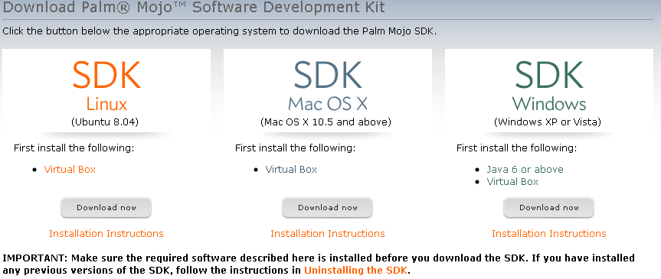Рисунок 1: Выбор платформы

2. Начало работы с Linux
Для начала работы с Web Os Linux, следует запустить эмулятор. Это можно сделать с помощью ярлыка, созданного программой установки (рис.2) либо с помощью интерфейса VirtualBox (рис.3).
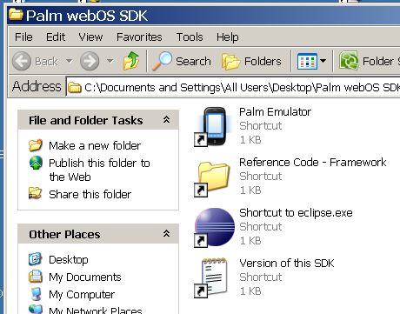Рисунок 2: Запуск с помощью ярлыка
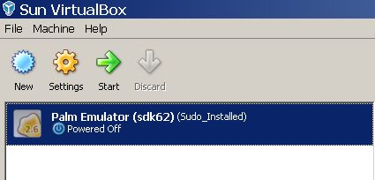Рисунок 3: Запуск с помощью Virtualbox


Если все в порядке, то вы увидите окно эмулятора (рис.4). Для дальнейшей работы нам понадобится internet соединение. Его нужно настроить только в host системе (в нашем случае – Windows) . Наличие internet на эмуляторе можно проверить, запустив Web Browser. Для

этого нужно нажать программы ( ) => Web ( ). После этого попробуйте

зайти на какой-нибудь сайт точно так же, как на обычном компьютере. Например, поищите что-нибудь (рис.5).
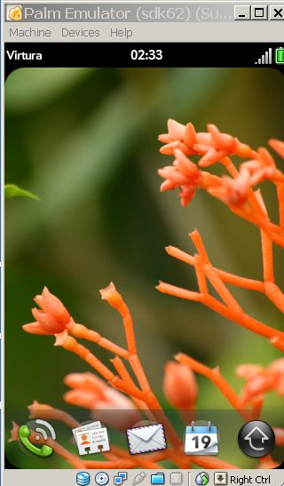Рисунок 5: Palm Emulator
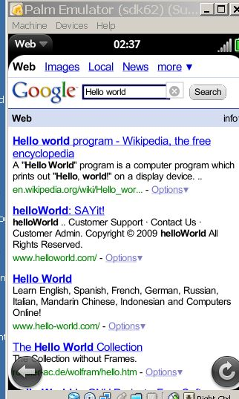Рисунок 4:Palm Web Browser
Теперь нужно воспользоваться утилитой novacom.exe для соединения с устройством. Для получения информации обо всех опциях данной программы , введите novacom.exe --help
После ввода команды novacom.exe -t open tty:// откроется окно терминала Linux.
Рисунок 6: Консоль Linux
Примечание : как и для обычного Linux, в Web Os можно открывать более одного терминала.
Для начала, осмотрим файловую систему. Для этого нам понадобится команда ls. Когда мы её введём, увидим содержимое текущей (по умолчанию – корневой) директории.
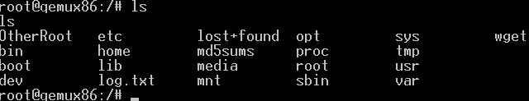Рисунок 7: Результат работы команды ls

Для того чтобы отличить файлы от папок, можно воспользоваться опцией ls -F
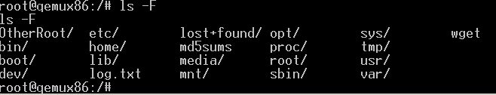
Директории будут иметь на конце символ /. Итак, видно что в корневом каталоге находится только 3 файла : wget, log.txt, md5sums.
При использовании ls -F в конце имен файлов также, могут встречаться другие символы.
Суффикс | Значение
@ | Символьная ссылка
* | Исполняемый файл
/ | Директория
= | socket
Примеры таких символов можно увидеть, введя такие команды :
ls -F /bin
ls -F /tmp
Более точную информацию о типе элемента файловой системы можно получить с помощью утилиты file. По умолчанию эта утилита не доступна в Palm Web Os. Далее будет рассказано как ее установить.
Чтобы посмотреть содержимое файла, следует воспользоваться командой cat<filename>.
Например, cat md5sums.
Для получения полной справки по команде, следует ввести <command> --help, либо поискать в интернете man <command>. Также справку можно посмотреть на более полноценной версии Linux, введя man <command>.
Читателю предлагается самостоятельно рассмотреть такие команды как rm (удаление файлов\папок), mkdir(создание директории), touch(создание файла), cp (копирование), pwd (получение текущего пути).

3. Установка программ
Процесс установки программ для Linux несколько отличается от аналогичного процесса для Windows. В отличии от других систем, Linux имеет репозитории. Репозиторий можно рассматривать как базу данных, в которой содержатся программы, библиотеки, а также зависимости между ними. Для работы с репозиториями и установке ПО на локальной машине используется специальная программа — менеджер пакетов. Эта программа сравнивает версии ПО на компьютере и в репозитории, загружает ПО, устраняет конфликты между пакетами. Для более полной информации о менеджере пакетов прочитайте статьи [4], [5], [6], [7].
По умолчанию в Palm Web Os такой менеджер отсутствует. Для того, чтобы его установить, следует восползоваться руководством
http://www.webos-internals.org/wiki/Next_steps.
Скрипт optware-bootstrap.sh делает следующее :
- Форматирует под свои нужды раздел /dev/hdb
- Устанавливает менеджер пакетов ipkg-opt
- Создает список репозиторий /opt/etc/ipkg/optware.conf
- Устанавливает программу sudo, создает пользователя с правами root (администратора)
- Устанавливает ssh, sftp сервер.

В исходном скрипте некоторые из указанных действий не выполняются на эмуляторе (например, (4)). Также для того, чтобы выполнился script, необходимо наличие раздела /dev/hdb. Этого раздела также нет на эмуляторе, поэтому нужно будет его добавлять вручную. Подробные инструкции можно найти тут :
http://www.webos-internals.org/wiki/Adding_Disks_to_the_Emulator
В приложенни к статье <insert url here> можно найти исправленную версию скрипта, позволяющую легко изменить диск для установки, а также не содержащая ограничений для эмулятора.
Для запуска исправленного скрипта его нужно получить на устройстве с помощью команды wget. Для обмена файлами с устройством можно установить ftp сервер на вашем компьютере либо на другом компьютере в вашей локальной сети.
После ввода команды wget ftp://192.168.0.60/optware-bootstrap-edited.sh
файл будет скачан на устройство в текущую директорию (ip адрес, конечно же, должен принадлежать компьютеру с ftp сервером). НЕ используйте символьные имена машин (например, wget ftp://my_computer_name/optware-bootstrap-edited.sh), так как Web Os не сможет правильно преобразовать их в адрес.
Итак, скрипт выполнился, установив нам много полезных программ. Теперь у нас есть менеджер пакетов, и мы можем поставить недостающие программы. Делается это так :
ipkg-opt install <parckage name>. Например, ipkg-opt install file
Список пакетов можно посмотреть, введя ipkg-opt list либо здесь :
http://ipkg.nslu2-linux.org/feeds/optware/i686g25/cross/unstable/Packages
Разработчики и энтузиасты, возможно, захотят поставить компилятор gcc, отладчик gdb, утилиту make, интерпретарор python и прочие радости жизни. Наличие этих утилит позволит осуществлять установку программ посредством сборки из исходных текстов.

4. Обзор системных папок.
Начнём с папок, стандартных для всех Linux систем.

4.1 Стандартные системные директории
  - /bin, /lib, /home,
Тут находятся стандартные утилиты, входящие в поставку Linux, shared libraries (аналог *.dll в Windows), файлы пользователей соответственно.
  - /mnt, /media, /lost+found
В этих директориях содержатся точки доступа к внешним носителям информации, таким как дискеты, жесткие диски, оптические диски (cd/dvd rom). В случае Palm в этот каталог может быть примонтирована карта памяти (micro sd). На эмуляторе там нет ничего интересного.
Примечание : директория lost+found специфична для
  - /dev
В этой директории находятся файлы устройств.
/dev/hd[a..z][1..N] – это логические разделы жесткого диска
/dev/hda1 – корневая файловая система.
/dev/hdc – bootloader
/dev/hdb – созданный нами ранее раздел, либо физическое хранилище данных реального устройства– 8GB (~7GB user available)

ttyN – устройства консолей.
null – «черная дыра», поглощяющая всю информацию, вводимую в нее.

4.2 Директории, специфичные для Web OS
- /var/luna/data/dbdata/
Там находятся базы данных, используемая высокоуровневыми приложениями Web OS.
Базы PalmDatabase.db3, PalmAccountDatabase.db3 имеют формат sqlite. Там содержатся данные таких приложений mail accounts, notes, calendar, chat, memo.
Их можно посмотреть любым sqlite viewer (смотри [9]). Мне больше всего понравился вот этот http://link.osenxpsuite.net/?uid=homepage&id=sqlite2009pro.zip
О том, как обмениваться файлами с Palm Pre, читайте в следующем разделе.
- /var/luna/data/mediadb.db3
Здесь находятся данные о расположении картинок, музыки, фильмов итд.
Её анализ показал, что эти данные хранятся в директориях
/media/internal/ , /usr/palm/ и их поддиректориях.
- /var/luna/data/emails
В этих директориях хранится текст сообщений электронной почты в формате html и ascii.
- /usr/share/dbus-1/system-services
Здесь находятся Java сервисы (или, если угодно, демоны). С их помощью приложение, написанное с использованием Mojo SDK может получить доступ к низкоуровневым компонентам системы.
- /usr/lib/luna/java
Здесь находятся java библиотеки (*.jar) файлы, используемые сервисами.
- /usr/palm/applications/
/media/cryptofs/apps/usr/palm/applications
Здесь находятся WEB приложения, написанные с помощью Mojo SDK.
- /media/internal
Стандартные заставки, звуковые сигналы итд.

5. Работа с FTP на Palm Pre

5.1. Описание процедуры обмена данными
Итак, мы уже знаем, что где находится. Однако изучать содержимое файлов непосредственно на Palm Pre не очень удобно. Возникает задача получения файлов с устройства.
Одним из способов является протокол ftp. Итак, вам следует :
- Установить ftp сервер (например, вот этот http://filezilla-project.org/download.php?type=server ) на один из компьютеров локальной сети, в которой вы работаете (можно на свой).
- Установить на свой компьютер ftp клиент. Это может быть как plugin для Far Manager или Total Commander, так и отдельное приложение, например, FileZilla ftp client (http://filezilla-project.org/download.php ).
- Установить ftp клиент на Palm Pre.
ipkg-opt install ncftp
- Воспользоваться ncftp для передачи данных на сервер (читай далее).
- Получить данные с ftp сервера на свой компьютер

5.2 Работа с консольным клиентом ncftp
Для соединения с сервером, введите ncftp <url>.

Либо
ncftp
open <url>

При этом <url> = ftp://<Ip Address>/ cимвольные имена не допускаются.
<url> = <bookmark name>

Когда соединение установлено, текущая локальная директория«замораживается». Вместо этого команды навигации по файловой системе, рассмотренные выше транслируются в команды ftp протокола и обрабатываются сервером.
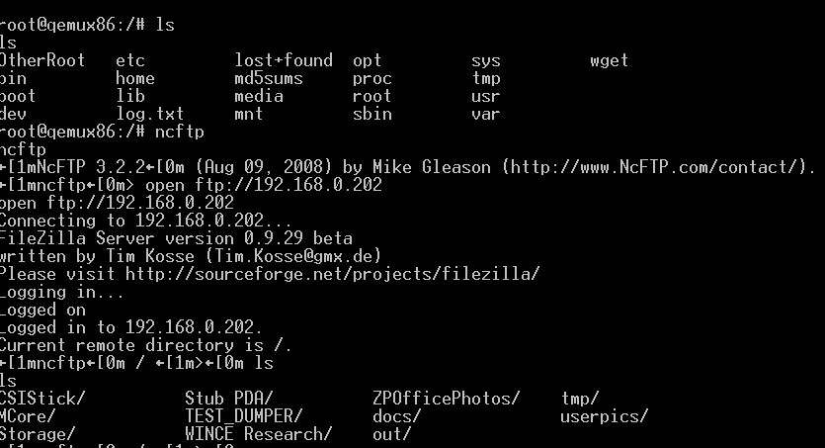Рисунок 8: Навигация по серверу с помощью ncftp
Теперь, когда Вы выбрали нужный удаленный каталог, можно осуществлять передачу данных. Для этого используются команды :
put <filename>
get <filename>
В качестве аргумента может быть использована маска. Например, put *.txt
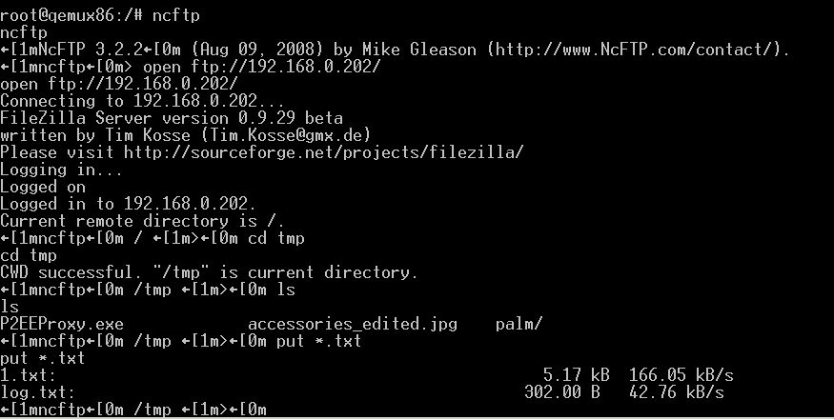Рисунок 9: Передача нескольких файлов с помощью маски
Для отправки каталога следует воспользоваться командой put -R <dir_name>
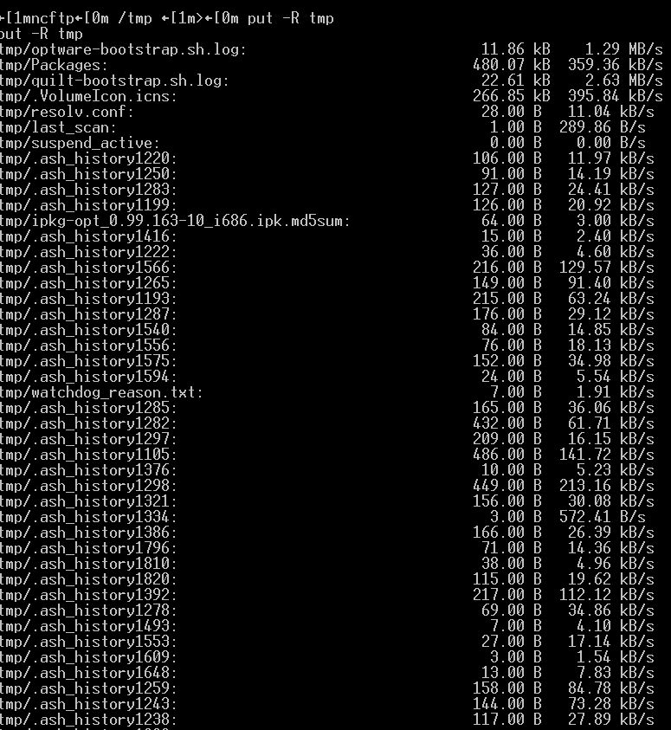Рисунок 10: Пересылка каталога с помощью ncftp
Также ncftp поддерживает такие команды как mkdir, rm, rmdir, pwd.
Для навигации по локальной файловой системы используются те же команды с префиксом «l». Например, lmkdir, lls, lpwd итд.

Полный перечень команд можно посмотреть на сайте программы :
http://ncftp.com/ncftp/doc/ncftp.html

Использованные материалы :
- http://developer.palm.com/
- http://www.palm.com/us/products/phones/pre/
- http://www.webos-internals.org/wiki/Next_steps
- http://www.control-escape.com/linux/lx-swinstall.html
- http://www.linuxforums.org/forum/linux-tutorials-howtos-reference-material/64958-how-install-software-linux.html
- http://www.linuxcenter.ru/lib/articles/system/rpm_howto.phtml
- http://www.debian.org/doc/manuals/apt-howto/index.ru.html
- http://www.webos-internals.org/wiki/PalmDatabase.db3_File
- http://www.sqlite.org/cvstrac/wiki?p=ManagementTools
- http://link.osenxpsuite.net/?uid=homepage&id=sqlite2009pro.zip
- http://ipkg.nslu2-linux.org/feeds/optware/i686g25/cross/unstable/Packages
- http://filezilla-project.org/download.php?type=server
- http://filezilla-project.org/download.php
- http://www.perpetualpc.net/srtd_commands_rev.html
- http://ncftp.com/ncftp/doc/ncftp.html

